增大模态阻尼后的楼层剪力改善敏感度与控制楼层识别
  - Sensitivity of Story Shear Reduction and Identification of Governing Stories under Increased Modal Damping

摘要
为识别增大模态阻尼后改善较慢的楼层，利用5%基准响应及其阻尼导数建立楼层剪力改善分析流程。将改善敏感度S分为各振型剪力绝对峰值之和的变化$S_{U}$与合成比例变化$S_{C}$，解释振型作用如何促进或抵消峰值下降。SHW3X第5层两项为4.642959和−2.510894，合成比例上升抵消部分改善；屋顶两项为6.373211和5.350638，同向促进下降。公开模型第1层的抵消作用略占优势，局部S为负。对有限候选阻尼，利用全时程响应预测及逐时误差区间判断降幅。以指定三输入的楼层剪力最大峰包络及10%降幅为目标，6%、7%候选可排除，8%、10%仍需完整分析，其参照最小包络降幅分别为9.228100%和14.634810%。该流程可用于定位重点楼层、解释改善差异并判断候选去留；有限增量的排序和峰值变化仍需结合区间核查，当前实现的完整计算成本高于直接分析。
关键词： 模态阻尼；楼层剪力；改善敏感度；模态叠加；控制楼层

Abstract
To explain differences in story shear reduction under increased modal damping and identify governing stories, an improvement sensitivity S is evaluated from responses and damping derivatives at a 5% baseline. It is decomposed as $S=S_{U}+S_{C}$, where $S_{U}$ describes changes in the sum of individual modal absolute peaks and $S_{C}$ describes changes in the synthesis ratio between the combined peak and that sum. Under SHW3X, the two terms are 4.642959 and −2.510894 at Story 5: an increasing synthesis ratio offsets part of the decrease in individual peaks. At the roof, the terms 6.373211 and 5.350638 both promote reduction. In the public model, the synthesis-ratio increase exceeds the decrease in individual peaks at Story 1, giving a slightly negative local sensitivity. Complete response-history approximations and discrete envelopes are then used for finite damping changes. For the three-input maximum-peak objective, the 6% and 7% candidates are rejected, while 8% and 10% require complete analysis. Their reference minimum reductions are 9.228100% and 14.634810%, respectively. The sensitivity identifies stories with slow local reduction and explains how modal changes promote or offset that reduction. Finite damping changes still require response-history and interval checks because story rankings and governing peaks can change. In the present implementation, total prediction cost exceeds direct solution.
Keywords: modal damping; story shear; improvement sensitivity; modal superposition; governing story

1 工程问题
在结构已完成5%模态阻尼响应计算后，工程师常需比较若干较高阻尼方案。本文研究如何复用基准模态运动及结构参数，预测候选阻尼下的楼层剪力峰值，并在逐个完整求解前识别可能达不到预定降幅的楼层。目标降幅$D_{req}$由项目事先规定，10%仅作流程演示。研究对象为质量、刚度、模态基及地震输入不变、统一改变经典模态阻尼比的线性参照。
预测需要基准模态相对位移和速度，以及模态频率和带符号楼层系数。仅有一幅振型图或一条楼层总剪力曲线，通常不足以提供这些信息。本文先预测候选阻尼下的完整模态运动，按固定楼层系数叠加，再在整个观察窗搜索绝对峰。已经求得两种阻尼响应后的幅值与叠加解释，可用于分析预测结果，但不能替代事前预测。

2 改善敏感度、振型作用与控制楼层

2.1 指标读法与两个模型的楼层结果
S表示基准5%附近，每增加1个百分点模态阻尼时剪力峰值的局部降幅百分数。工程上先按S由小到大识别改善慢的楼层，再看同一控制峰时各振型的促进与抵消，最后用候选阻尼的完整地震作用历程和区间判断是否达到目标。
表1 SHW3X各层的基准改善敏感度
层 | 局部改善由慢到快排序 | 控制峰时/s | 基准峰/kN | S | 促进项和 | 抵消项和
1 | 9 | 22.700 | 13133.091689 | 4.327313 | +5.093903 | -0.766590
2 | 7 | 22.720 | 12582.093274 | 3.824084 | +4.369208 | -0.545124
3 | 5 | 22.760 | 10497.683860 | 3.234793 | +3.281484 | -0.046692
4 | 2 | 22.820 | 9166.459903 | 2.513645 | +2.646813 | -0.133168
5 | 1 | 22.920 | 8691.808507 | 2.132064 | +2.727068 | -0.595004
6 | 3 | 22.980 | 8516.758591 | 2.536880 | +2.742033 | -0.205153
7 | 4 | 23.020 | 8142.092719 | 2.944001 | +3.109820 | -0.165819
8 | 6 | 23.060 | 7512.051356 | 3.559472 | +3.659037 | -0.099565
9 | 8 | 23.100 | 6624.406572 | 4.323238 | +4.710857 | -0.387619
10 | 10 | 23.140 | 5370.760602 | 5.620949 | +6.065592 | -0.444644
11 | 11 | 23.180 | 2874.950662 | 8.605928 | +9.133882 | -0.527955
12 | 12 | 21.180 | 850.295475 | 11.723849 | +13.878999 | -2.155150

第5层S=2.132064，为本条输入下12层最小值；屋顶为11.723849，约为其5.499倍。第5层与屋顶的峰力变化率分别约为−185.315、−99.687 kN/阻尼百分点，因此归一降幅较快与绝对力削减量较大分别判断。
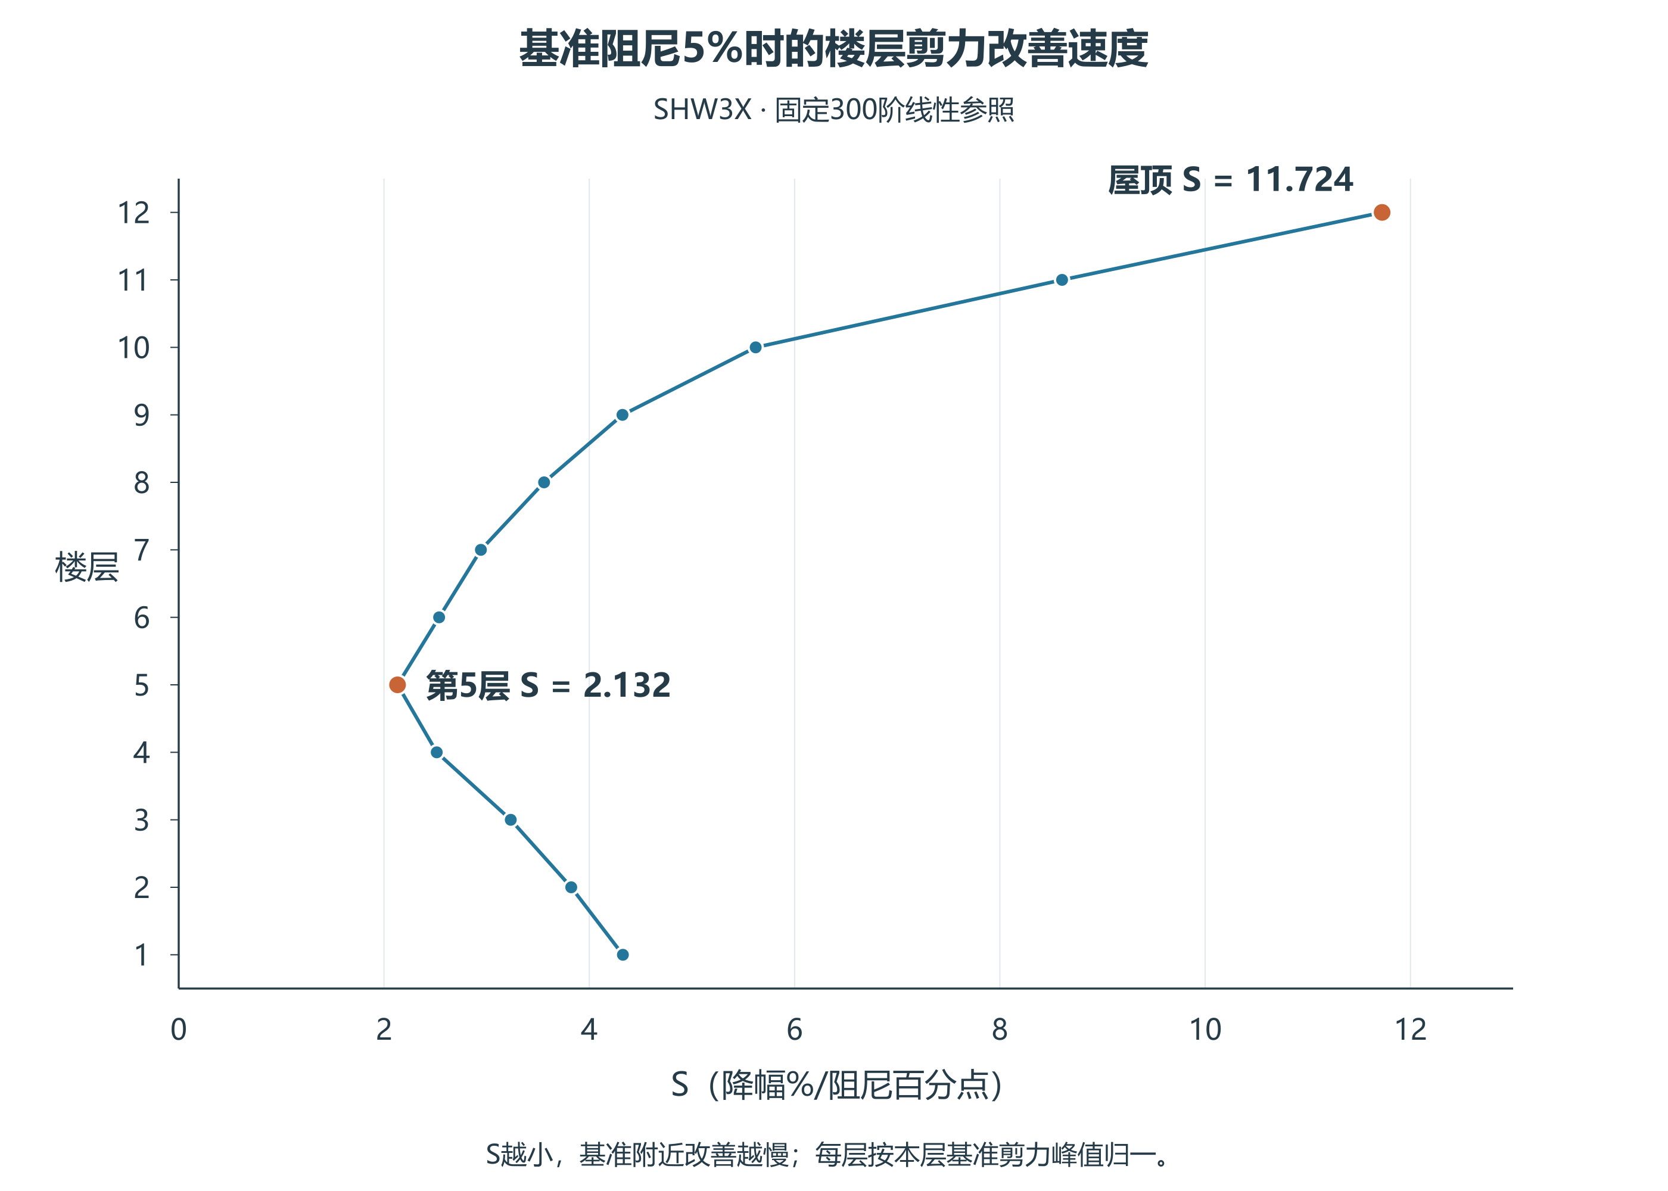
图1 SHW3X输入下各层的基准改善敏感度。 S单位为降幅%／阻尼百分点，各层以自身5%基准剪力峰值归一，标出第5层与屋顶。
以c表示各振型对局部降幅速度的有符号贡献，单位与S相同。正值促进下降，负值抵消下降；各层分别在自身5%控制峰处分解。
表2 第5层与屋顶贡献绝对值最大的五个振型及余项
各层内部名次 | 第5层模态 | c | 屋顶模态 | c
1 | 10 | +1.473275 | 13 | +7.173442
2 | 2 | +1.042284 | 10 | +5.297377
3 | 13 | -0.527229 | 4 | -2.041323
4 | 1 | +0.112966 | 18 | +0.703791
5 | 50 | +0.050990 | 2 | +0.534018
其余295阶 | — | -0.020222 | — | +0.056544

第5层第10、2振型促进峰值下降，第13振型贡献为−0.527229，抵消部分促进作用；屋顶第13振型则为+7.173442，与第10振型共同促进下降。各层分别按贡献绝对值选取五个振型，其余295阶保留有符号和。表中分解是5%基准峰降幅对阻尼的导数贡献，不是候选阻尼下实际剪力的逐阶分担。
表3 第13振型的固定系数与基准响应导数因子
输入/层 | B/kg | z/m每单位ζ | sign V0 | v13/kN | v′13/kN每单位ζ | c13
SHW3X/5 | −349831.835 | −.066752635 | +1 | −42.616833 | +4582.575145 | −.527229
SHW4X/5 | −349831.835 | +.018335310 | +1 | +25.115529 | −1258.720884 | +.123705
SHW3X/屋顶 | −440679.414 | −.070533075 | −1 | −369.307987 | +6099.544994 | +7.173442

SHW3X第5层的第13振型剪力为负，原本抵消正向总峰；阻尼增大使该负项向零变化，减弱了抵消，因此其改善贡献反为负。屋顶总峰为负，而第13振型的剪力导数为正，使负峰趋零，因而促进改善。同一第5层换成SHW4X时，B和总峰号不变、z反号，使贡献转正；这里改变的是输入响应与控制时刻，振型基保持不变。
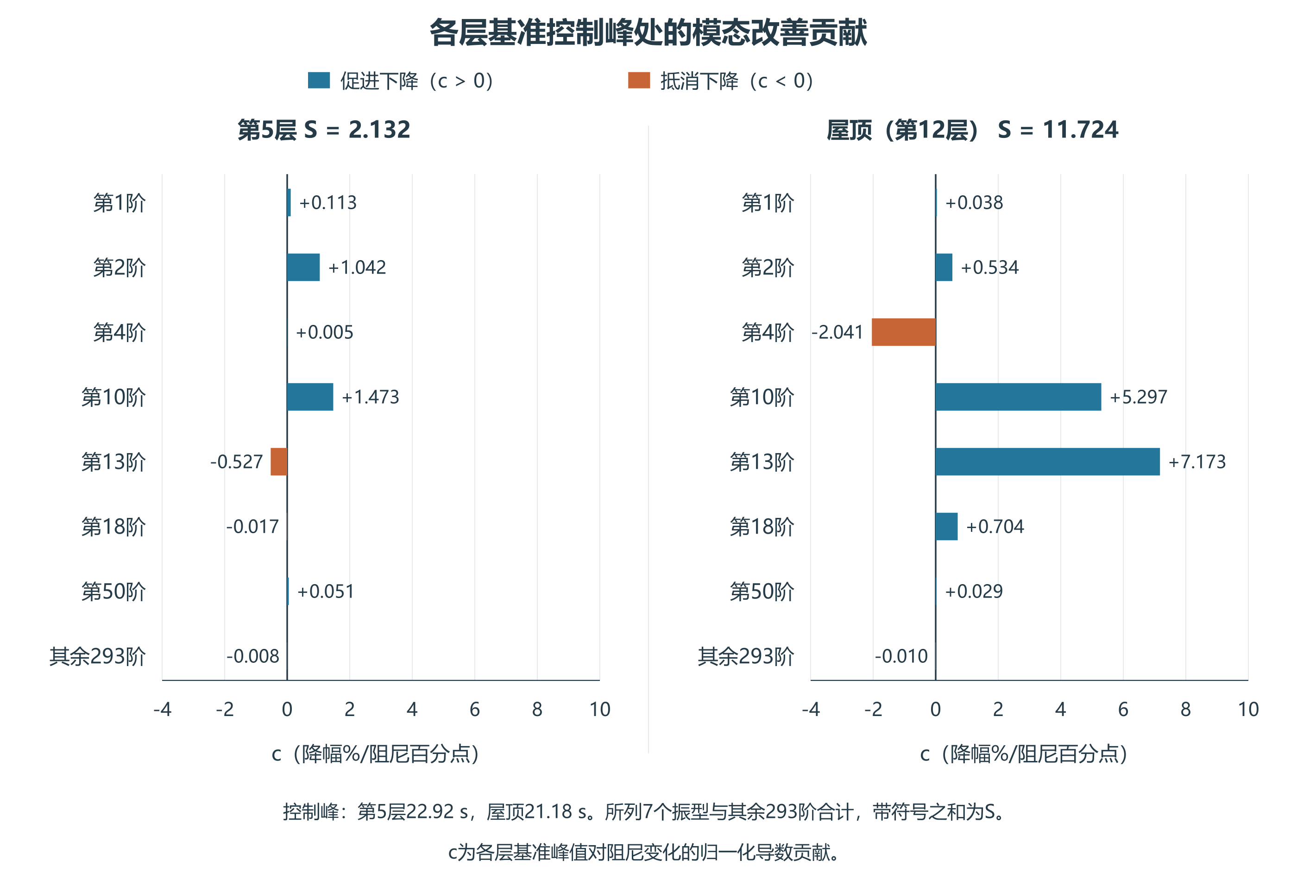
图2 SHW3X各层基准控制峰处的有符号模态改善贡献。 第5层与屋顶峰时分别为22.92 s、21.18 s。图中采用两层所选振型的并集，即第1、2、4、10、13、18、50振型及其余293阶；正值促进下降，负值抵消下降，各项合计为本层S。表2每层分别展示五项，余项为295阶。
表4 公开三层框架的基准改善敏感度
层 | 局部改善排序 | 控制峰时/s | 基准峰/kip | S | 促进项和 | 抵消项和
1 | 1 | 16.525 | 81.613609 | -0.012382 | +0.054300 | -0.066682
2 | 2 | 16.520 | 62.258112 | 0.246201 | +0.279268 | -0.033066
3 | 3 | 10.960 | 34.541797 | 6.064525 | +6.319227 | -0.254702

公开第1层第2振型的抵消项−0.066682大于全部促进项+0.054300，S略负；但6%参照下降0.743%，说明基准附近导数的符号与增加1个百分点后的实际变化可不同。公开屋顶的基准峰在10.960 s，16.520 s处第二局部峰幅值仅低1.366277%，却在6%成为控制峰；两个分支按同一基准峰归一的S为6.064525和0.555914。预设1%近峰诊断漏掉了第二峰，实际降幅2.654%也小于第一分支的局部线性读数6.065%。工程检查应保留多个独立局部峰，有限增量仍由完整历程及误差区间判断。

2.2 简要计算关系
M为质量矩阵，$φ_{r}$与$ω_{r}$为第r阶振型和圆频率，$b_{g}$为输入方向向量，$a_{s}$选择楼层切口以上的水平平移。固定物理系数为$B_{sr}=(φ_{r}$ᵀ$Mb_{g})(a_{s}$ᵀ$Mφ_{r})/(φ_{r}$ᵀ$Mφ_{r})$，局部B可为负。单位参与相对运动$s_{r}$满足共同零初始方程；基准$ζ₀=0$.05，$z_{r}$、$w_{r}$分别为基准阻尼的一、二阶导数：
$\begin{aligned}{\ddot{s}}_{r}+2ζω_{r}{\dot{s}}_{r}+ω_{r}^{2}s_{r}=-a_{g}(t), \\ L_{r,ζ_{0}}z_{r}=-2ω_{r}{\dot{s}}_{r}^{0}, \\ L_{r,ζ_{0}}w_{r}=-4ω_{r}{\dot{z}}_{r}.\end{aligned}$ (1)
L为第一式左侧算子，导数的位移及速度初值均为零。相对运动与伪加速度$ω_{r}^{2}s_{r}$分别按m和m/s²计算；工程主例B用kg，剪力换为kN时取$u_{F}=1000$。公开模型运动用in、B用kip·s²/in，剪力为kip时$u_{F}=1$。
定义$V_{0}[n]=∑B_{sr}ω_{r}^{2}s_{r}^{0}[n]/u_{F}$、$V_{ζ}[n]=∑B_{sr}ω_{r}^{2}z_{r}[n]/u_{F}$、$P_{0}=\max_{n}|V_{0}[n]|$。达到基准最大绝对剪力的全部计算时刻组成集合𝒜；在其中取使峰值右导数最大的分支，右导数即阻尼向增大方向变化时的峰值变化率：
$\begin{aligned}P_{+}^{′}(ζ_{0})=\max_{n∈A}\{sign(V_{0}[n])V_{ζ}[n]\}, \\ S_{s}=-P_{+}^{′}(ζ_{0})/P_{0}, \\ c_{sr}[n]=-\frac{sign(V_{0}[n])B_{sr}ω_{r}^{2}z_{r}[n]}{u_{F}P_{0}}.\end{aligned}$ (2)
P₀>0时，阻尼增大b个百分点即δ=0.01b，降幅百分数为$S_{s}$ b+o(b)，S不再乘100。每个控制分支的$∑c=S$，多个并列峰分别报告；P₀=0时改报力峰右导数，不定义归一S。线性动力响应导数的直接微分法见Liu等[1]。
对有限候选$ζ_{c}=ζ₀+δ>0$，由基准运动构造：
$\begin{aligned}{\hat{s}}_{r}^{(1)}=s_{r}^{0}+δz_{r}, \\ {\hat{s}}_{r}^{(2)}=s_{r}^{0}+δz_{r}+\frac{δ^{2}}{2}w_{r}, \\ {\hat{V}}_{s}=\underset{r}{∑}B_{sr}ω_{r}^{2}{\hat{s}}_{r}/u_{F}.\end{aligned}$ (3)
在完整地震作用历程的共同计算网格上求${\hat{P}}_{s}=max|{\hat{V}}_{s}|$，降幅为${\hat{D}}_{s}=100(1-{\hat{P}}_{s}/P_{0})\%$。各阶阻尼统一改变，质量、刚度、振型、输入与楼层系数固定；候选态不重新拟合B。Ritz参照与实际软件目标输出的对应按原模型约定核对。计算细节见补充说明S1。

2.3 各振型峰值与合成比例的局部变化
在同一保存时间网格上，令$p_{r}=\max_{t}|v_{r}(t)|$为第r振型剪力的独立绝对峰，$U=\underset{r}{∑}p_{r}$为各振型独立绝对峰之和，$P=\max_{t}|\underset{r}{∑}v_{r}(t)|$为楼层合成剪力峰，C=P/U为合成比例。在基准P、U均为正时：
$\begin{aligned}S=-\frac{P_{+}^{′}}{P}=S_{U}+S_{C}, \\ S_{U}=-\frac{U_{+}^{′}}{U}, \\ S_{C}=-\frac{C_{+}^{′}}{C}.\end{aligned}$ (4)
$S_{U}$描述各振型独立峰值之和的变化，$S_{C}$描述这些峰值形成合成剪力峰的比例变化；三者数值单位均为相应量的降幅%／阻尼百分点。$U_{+}^{′}$由每个振型在自身绝对峰时的右导数相加，$P_{+}^{′}$则由楼层总剪力达到最大绝对值的时刻确定，两种时刻和归一化分母分别使用。
表5 基准改善敏感度的两部分，表内取六位小数
输入及楼层 | $S_{U}$ | $S_{C}$ | S
SHW3X第5层 | 4.642959 | −2.510894 | 2.132064
SHW3X屋顶 | 6.373211 | 5.350638 | 11.723849
公开模型第1层 | 0.560312 | −0.572694 | −0.012382

第5层的各振型独立峰值之和随阻尼增加而下降，但合成比例上升，抵消了部分改善；屋顶两部分同向促进合成峰下降。公开第1层合成比例上升的作用略大于独立峰值下降，故总剪力峰在基准附近略增。
SHW3X第5层的第13振型在20.48 s达到自身绝对峰，该峰随阻尼增加而降低，对$S_{U}$贡献+0.339632；在22.92 s的楼层总剪力峰处，它削弱原有抵消，对S贡献−0.527229。两个分项使用各自峰时和分母，分别闭合到$S_{U}$和S，不能直接替代。
三条工程输入各12层及公开模型3层，构成39个楼层—输入组合。其中19个$S_{C}$为负，本批$S_{U}$均为正；这些符号为本组结果，计算时不预设其正负。
C综合振型权重、符号抵消、不同达峰时刻及控制峰更换，不作为纯相位份额。该分解描述基准右导数，旧5%至8%的有限比值仍作为已知两态机制背景，分别报告。

2.4 控制峰可能更换的预警
在基准最大峰及某个较小的局部峰时刻，分别记幅值$p₀=P₀>p_{j}>0$、导数$g_{i}=sign(V₀)V_{ζ}$；固定这两个时刻作幅值的一阶直线外推$p_{i}+g_{i}δ$。若$g_{j}>g₀$且交点幅值保持正，两支路给出的正向增量提示为：
$\begin{aligned}b_{j}=100 \frac{P_{0}-p_{j}}{g_{j}-g_{0}}=\frac{100(1-p_{j}/P_{0})}{S_{0}-S_{j}}, \\ S_{i}=-g_{i}/P_{0}.\end{aligned}$ (5)
$S_{j}$与S₀均按同一P₀归一。公开屋顶上述两个分支得到$b_{j}$≈0.2480256362阻尼百分点；6%候选增量为1个百分点，已经触发竞争提示，应检查其他峰。这是固定基准时刻的一阶直线外推提示，实际控制峰切换由完整历程确定。

3 逐时误差包络与峰值区间

3.1 由离散缺陷传播逐时误差
为保留误差随时间的变化，令每阶状态$x_{r}[n]=(s_{r}[n]$,${\dot{s}}_{r}[n])$ᵀ。对已知候选阻尼、频率和步长h，分段线性输入的状态递推写为$x_{r}[n+1]=A_{r}$,c $x_{r}[n]+b_{r}$,c[n]，其中$A_{r}$,c为完整2×2状态转移矩阵，b由地震输入确定。将一阶或二阶预测状态代入，定义：
$\begin{aligned}d_{r}[n]=A_{r,c}{\hat{x}}_{r}[n]+b_{r,c}[n]-{\hat{x}}_{r}[n+1], \\ e_{r}[n+1]=A_{r,c}e_{r}[n]+d_{r}[n], \\ e_{r}[0]=0.\end{aligned}$ (6)
缺陷d包含位移$d_{s}$和速度$d_{v}$，均由预测及候选参数计算，不需目标响应。分别传播其绝对值，得到位移误差包络及楼层剪力包络：
$\begin{aligned}Q_{r}[n]={\underset{j=0}{∑}}^{n-1}(|(A_{r,c}^{ n-1-j})_{11}||d_{s,r}[j]|+|(A_{r,c}^{ n-1-j})_{12}||d_{v,r}[j]|), \\ E_{s}[n]=\frac{1}{u_{F}}\underset{r}{∑}|B_{sr}|ω_{r}^{2}Q_{r}[n].\end{aligned}$ (7)
$Q_{r}[0]=0$。传播使用完整状态矩阵的幂，其第一行同时接收位移和速度缺陷；实际计算加入预先规定的浮点保护。以下区间对应保存网格，步长及保护量的数值约定见补充说明S1。

3.2 峰区间与降幅区间
若$E_{s}(t)$在所用观察窗有效，可由完整预测曲线形成：
$\begin{aligned}P_{s,L}=\max_{t∈T}max(0,|{\hat{V}}_{s}(t)|-E_{s}(t)), \\ P_{s,U}=\max_{t∈T}(|{\hat{V}}_{s}(t)|+E_{s}(t)).\end{aligned}$ (8)
相应参照峰满足$P_{s}$,$L≤P_{s}(ζ_{c})≤P_{s}$,U，不要求峰唯一或控制时刻不变。若仅使用统一$E_{s}=maxE_{s}(t)$，也可取$[max(0,{\hat{P}}_{s}-E_{s}),{\hat{P}}_{s}+E_{s}]$。在同一参照基准峰$P_{s}$⁰已知且大于零时：
$\begin{aligned}D_{s,L}=100(1-\frac{P_{s,U}}{P_{s}^{0}}), \\ D_{s,U}=100(1-\frac{P_{s,L}}{P_{s}^{0}}).\end{aligned}$ (9)
D端点以%表示，$D_{s}$,$U−D_{s}$,L以百分点表示。基准峰也有误差时，分母须用其有效区间传播，并要求分母下限为正。不同来源的模型偏差不能仅靠候选阻尼展开残差覆盖。

3.3 允许增量作为前筛
对项目预定的误差要求，可用基准导数尺度先估算直接外推范围。设$J_{1,s}=2∑|B_{sr}|ω_{r}‖{\dot{z}}_{r}‖_{∞}/u_{F}$，$J_{2,s}=∑|B_{sr}|ω_{r}‖{\dot{w}}_{r}‖_{∞}/u_{F}$；由候选核的绝对积分范数得到$E₁=J₁δ^{2}κ(ζ₀+δ)$、$E₂=J₂|δ|^{3}κ(ζ₀+δ)$，κ为相应阻尼核尺度。将绝对力、相对基准峰和降幅区间宽度要求换为力误差预算，扣除固定数值误差预留后，求满足预算的δ范围。宽度5个百分点对应$E_{total}≤0$.025P₀。
正侧可用保守闭式，也可对单调误差界二分，返回已通过端点；负侧保留ζ>0。单调性属于误差界，不属于真实剪力。半径仅用于精度前筛，候选目标仍按逐时区间判断。基准峰太小时改用绝对力要求。尺度、公式及分母处理详见补充说明S1。
既有固定基截断对照还显示，保留前10项虽累计95.182892%的X向参与质量，屋顶相对300阶的最大曲线NRMSE为64.731660%、最大绝对峰相对差为25.149481%。质量比例不能代替局部剪力检查，曲线误差与峰值误差分别报告；详细截断条件见补充说明S1。

4 工程判定与简便使用步骤
$D_{req}$与D采用相同单位，演示值为10%。按有效区间作三类主判断：
条件 | 判断 | 工程动作
$D_{s}$,$L≥D_{req}$ | 达到目标 | 按区间所对应的有效范围使用
$D_{s}$,$U<D_{req}$ | 降幅不足 | 调整候选或按项目要求复核
$D_{s}$,$L<D_{req}≤D_{s}$,U | 需完整复算 | 求候选响应后判断

另列响应增大标记：$D_{s}$,U<0表示确定增大；$D_{s}$,$L<0≤D_{s}$,U表示不能排除增大。等于目标的边界按表中≥和<处理，不裁去负降幅。只有点预测时，可排序候选并提示风险，不能作有误差界支持的保证判断。
当设计要求全部目标层均达到$D_{req}$时，在逐层结果之上作候选整体决定：
目标层区间结果 | 候选决定
任一层$D_{s}$,$U<D_{req}$ | 舍弃该候选，无须等待其他层变为确定
全部层$D_{s}$,$L≥D_{req}$，且宽度均满足要求、资料有效 | 直接采纳该候选的本项降幅判断
其余情形 | 对该候选作一次完整分析

宽区间若已全部处于目标以下，仍足以舍弃候选，同时记录其宽度不满足要求；不能把这称为准确预测峰值。目标层集合应在比较前规定。候选采纳只针对本项降幅要求，其他设计验算仍按项目完成。项目要求三条输入均满足时，须分别检查每条输入的全部目标层，单输入通过不代替联合判断；最大峰包络目标另按第6.8节定义。
工程使用依次完成以下步骤：
1. 先规定逐输入目标或最大峰包络目标，再确定目标层集合、$D_{req}$、$W_{max}$、候选阻尼和误差要求，核对结构、单位、方向、初值及时间窗。
2. 对每条输入，由5%基准运动与z计算各层基准峰、S及控制峰的带符号模态贡献。逐输入目标按各输入的S定位重点楼层；最大峰包络目标先确定各层的基准控制输入，再采用该输入的S，并列控制时仅在并列输入中取最小S。需要二阶时求w；保存误差尺度，固定数值误差预留并求允许增量范围。
3. 用满足预算的阶次预测全部模态运动，求得完整地震作用历程内的剪力并取峰，按离散缺陷构造逐时区间，分别报告目标判定、宽度和峰区状态。两阶均未满足精度预算时，不作有精度支持的点值外推。
4. 按选定目标形成逐层降幅区间：逐输入目标分别检查指定输入，最大峰包络目标先按第6.8节合成峰值区间。任一目标层确定不足即舍弃候选；全部目标层达到要求且区间宽度合格才采纳；其余候选作完整时程分析。完整分析按一条输入一次全模型求解计量，同一次求解覆盖全部目标层；包络复核应包含事先列定的各条输入。可能控制峰的时刻尚未确定，不单独否定有效的降幅判断。
5. 比较完整分析与预测，分别统计逐层误差、候选错误判断和整工况分析次数。保留全部结果，按相同运行环境计入基准、灵敏度、区间及复算成本。
是否达到降幅目标与区间是否足够窄应分开记录。任一目标层的区间上限仍低于目标时，可以排除该候选。若没有目标层已确定不足，则只有全部目标层下限达到目标且宽度合格时才采纳；区间跨越目标，或下限达标而宽度不合格时，均转完整分析。区间宽度和完整分析比例应与覆盖情况一并报告。

5 验证设计与评价指标
工程线性参照采用实际有控模型同源300阶LinModRitz振型、频率和广义质量，在18个质心点由模态投影识别方向质量。已有三输入5%与8%软件对照中，216条质心有符号运动曲线的最大NRMSE为0.354370%，72条弹性惯性参照剪力绝对曲线为0.658221%，绝对峰误差最大0.235170%。这些值说明既定输出的前向对照精度，候选阻尼的预测误差另行评价。
工程300阶线性参照采用SHW3X、SHW4X、RH4X，公开三层框架的12阶重构采用H-E12140，组成两个模型、四组模型—输入。均比较5%基准至6%、7%、8%、10%的两种阶次预测：工程三输入覆盖12层、合计288项，公开模型覆盖3层、24项，共312项；另列96项三输入包络区间。工程8%复用已有参照，其他目标参照在预测后取得。目标降幅10%、区间宽度5个百分点均为演示要求。
SHW3X用于方法开发，其余输入与公开模型按固定设置补充检验。同一输入的楼层、候选及采样点相关，各模型—输入结果分别保留，时间点不作独立样本随机拆分。
数值对照采用相同输入、候选、输出与网格，包括逐层S线性读数、统一中位S读数及完整历程一、二阶预测，并保留仅在5%峰时刻外推的一阶方案。统一系数只由基准计算，候选完整求解作参照，旧峰方案使用原基准峰时。
峰值误差为$e_{P}=100(\hat{P}-P_{ref})/P_{ref}$，降幅误差$e_{D}=\hat{D}-D_{ref}$以百分点计。报告有符号误差、最大绝对误差及最不利层。低降幅漏判定义为真实$D_{ref}<D_{req}$却判达到；响应增大的行动漏判为真实$D_{ref}<0$却判达到，另报告未标记增大可能性的风险标记漏判。各类分母为零时记不适用，不记零风险。
区间同时报告覆盖率、宽度、达到与不足的确定判定比例及完整复算比例。单层经验覆盖率不直接等于全楼联合可靠性。计算工作量包含基准、灵敏度、残差区间、叠加寻峰、数据处理以及触发后的完整复算；同一次全模型求解不按楼层重复计费。实际计时前不宣称加速比。

6 有限候选的预测误差与设计决策

6.1 峰值精度与逐时包络
采用SHW3X、固定300阶线性参照和全部12层，比较5%至6%、7%、8%、10%的候选。6%、7%、10%目标响应在预测确定后生成，8%为已有案例复核；逐时包络则是在这组已知结果上的方法开发检验。两种包络使用相同预测、目标和判断阈值。
表6 二阶预测误差及两种包络的逐层筛查结果
候选阻尼 | 最大峰误差/% | coth中位宽/百分点 | 逐时中位宽/百分点 | coth标记层数 | 逐时标记层数
6% | 0.134881 | 0.824 | 0.285 | 1/12 | 0/12
7% | 1.032871 | 5.655 | 2.004 | 9/12 | 1/12
8% | 3.407483 | 16.707 | 6.023 | 12/12 | 11/12
10% | 15.763300 | 61.949 | 22.850 | 12/12 | 12/12

6%二阶的12层均能作降幅判断，宽度也满足5个百分点要求：1层达到、11层不足。7%二阶仅1层未能确定。相比之下，coth分别标记1层与9层。8%和10%的逐时包络仍有11层和12层标记复算，较大增量下仍需保留完整分析。
本组96项的峰值区间及保存曲线均覆盖参照，逐时区间也均比coth窄。较窄区间提高了本组判断信息，不能据覆盖率代替对误差、错误判断及总成本的评价。结果对应固定模态参照和保存网格，数值步长及保护量见补充说明S1。
第5层与屋顶的完整预测对照见补充说明S1。6%时屋顶已下降10.8115%，第5层仅下降2.2140%；10%时两层参照降幅均超过10%，但第5层一阶预测仅9.3458%，屋顶二阶则明显低估实际降幅。因而同一候选下，不能用一个整体折减率代表各层，也不能只凭某一层判断所有楼层的数值误差。
表7 SHW3X已知5%至8%的两态叠加解释
楼层 | U₈/U₅ | C₈/C₅ | P₈/P₅ | 参照峰降/% | 软件绝对峰降/%
第5层 | 0.903493 | 1.030990 | 0.931492 | 6.850816 | 6.851271
屋顶 | 0.846186 | 0.847092 | 0.716798 | 28.320179 | 28.335360

U为各振型独立峰幅之和，P为合成剪力峰，U>0时C=P/U。已知两态满足P₈/P₅=(U₈/U₅)(C₈/C₅)：第5层U下降而C增加，峰降较小；屋顶两项同时下降，峰降较大。C综合符号、波形与峰值选择，不等于纯相位。此表解释已经取得的两态响应，候选预测仍使用基准导数。

6.2 二阶更差及点预测漏判
48个楼层—目标组合中，有14例二阶峰误差反而大于一阶。10%屋顶的实际峰降为41.953112%，一阶预测39.009842%，二阶预测32.803007%，二阶峰误差为15.763300%。二阶预测与参照控制峰均在21.18 s，说明这一误差不能归因于选错峰时。在完整地震作用历程内重新搜索峰值，考虑了预测曲线的控制峰更换，仍需控制有限Taylor增量误差。
以$D_{req}=10$%为演示目标，8%候选有两个点预测漏判，分别发生于一阶第8层与二阶第3层。第8层一阶预测10.437783%、参照9.904300%；第3层二阶预测10.523516%、参照9.437101%。两项均由区间送入复算。
两例表明，接近目标时点预测可能误判，区间将其转入完整复算。

6.3 剪力峰值搜索与候选方案复算
相对只在5%旧峰时刻外推，一阶完整历程预测的峰误差在48项中19项减小、13项相同、16项增大。10%候选全层最大峰误差由旧峰方案的28.7115%减至7.4652%，8%由9.5583%减至7.0712%。完整历程搜索改善了部分最不利峰值估计，但没有逐项优于旧峰方案。
表6的标记层数用于定位需要关注的楼层，不能直接换算为节省的求解次数。在coth对照下，按“所有标记层均完整核查”的原流程，即使6%二阶只有1层被标记，该候选仍触发一次全楼分析；四个目标与两种阶次形成的8个组合均需完整分析。因此，原逐层流程没有减少完整分析次数。
两种包络的候选整体决定详见补充说明S1。逐时包络使一阶可舍弃6%、7%，二阶可舍弃6%、7%、8%；10%实际各层均达到目标，两种阶次仍需完整复算。
逐时包络下，一阶舍弃2个、复算2个，二阶舍弃3个、复算1个，均无直接采纳。仍只有4个物理候选，按两种阶次和两种包络的相关评价不增加独立样本数。部署前应选定方法，不逐候选事后拼接有利结果。
8%二阶第5层的区间为[5.374%,9.668%]，上限低于10%，足以舍弃该候选；屋顶区间为[20.458%,31.297%]，虽达到目标但宽度超过5个百分点。第5层限制全层目标，屋顶过宽不改变舍弃决定。6%二阶时，第5层区间为[2.150%,2.344%]、屋顶为[10.429%,10.953%]，两层均无需按逐层要求复算，却分别属于不足与达到，说明“无需复算”不等于方案达标。
SHW3X的开发组结果与其他输入、公开模型的固定设置检验分别记录。候选标记层数、完整分析次数和总成本同时报告。

6.4 区间计算成本
逐时包络的8组构造、FFT及投影核心合计2.3643994 s，而当前每目标完整状态求解加投影约0.06 s；导数准备、直接卷积核对及I/O另计。因此当前实现虽缩窄区间、减少部分操作复算，计算成本仍高于直接求目标响应，不能由候选淘汰数推断端到端省时。7%二阶若核查唯一标记层，仍需一次全楼分析。

6.5 公开三层模型与真实地震输入
采用公开Example5三层三跨弹性框架参数[2]的自写线性重构，保留12个独立水平质量自由度和全部12阶。H-E12140记录[3]对应1979年Imperial Valley地震、El Centro Array #12的140°分量，原PGA为0.1433283g；7802点、步长0.005 s，观察窗至39.005 s。单位为in、kip、s，输入由g乘386.4换为in/s²，剪力$∑Bω^{2}s$直接为kip，不除1000。四个柱脚平动固定、转动自由，同层四个水平质量点独立，采用弹性截面和线性几何。基准统一5%阻尼、原幅值及全记录窗是本研究设置，模型作为公开数值算例使用。
四个候选均由5%基准先形成预测及区间，再求目标参照；本模型的8%同样为新目标。三层实际降幅、最大峰误差及整体候选决定见表8。
表8 公开三层框架的峰值预测和候选整体决定
候选阻尼 | 三层参照降幅范围/% | 一阶最大峰误差/% | 二阶最大峰误差/% | 一阶决定 | 二阶决定
6% | 0.743—2.654 | 0.845 | 0.195 | 舍弃 | 舍弃
7% | 2.572—4.775 | 2.852 | 1.397 | 舍弃 | 舍弃
8% | 4.945—7.337 | 5.638 | 4.261 | 舍弃 | 完整复算
10% | 10.257—12.865 | 12.464 | 16.665 | 完整复算 | 完整复算

6%、7%、8%均不满足全层至少降低10%的要求，一阶舍弃前三个，二阶舍弃前两个；相应舍弃均与参照一致。10%三层实际均达标，两种阶次仍需完整复算。24项峰值区间及全部保存曲线覆盖参照，当前没有直接采纳的候选。
8%二阶屋顶点预测降幅11.195%，参照为7.337%，区间将这一低降幅漏判列为不确定。10%二阶第1、2层峰值误差大于一阶；第2层预测控制峰为10.530 s的正剪力，参照峰为16.525 s的负剪力。一阶第1层四个负降幅预测均为误报，实际没有峰值增大的候选；控制剪力为负与D<0分别记录。
表9 公开模型候选整体流程与直接求解的成本比较
方法 | 触发完整分析次数 | 流程组件合计/s | 四候选直接求解/s | 成本比
一阶 | 1 | 0.548287 | 0.446146 | 1.229
二阶 | 2 | 0.839534 | 0.446146 | 1.882

流程成本包含输入准备、基准、导数、预测、包络、分类及触发的完整分析，是同一运行环境的一次实测组件之和。减少完整分析次数后，当前总成本仍高于直接求解。此结果将方法定位为候选判断和机制解释工具；计算收益需由整体实现另行评价。

6.6 输入变化与控制楼层改变
在同一300阶模型下补充SHW4X的6%、7%候选，6%基准最慢为第1层、实际为第6层，7%两者均为第1层。两目标分别有2对、1对排序倒置，完整表见补充说明S1。SHW4X的历史响应已知，本组用于另一输入的检验。
第1层与第6层的S分别为4.347595、4.371630，两者接近；6%实际降幅分别为4.139295%、4.111917%，最慢层已由基准首位第1层变为第6层，差约0.0274个百分点。相关系数虽高，首位判断仍有真实错误。第5层的S为4.676272、慢改善排名第4，第13振型贡献为+0.123705，与SHW3X同层的−0.527229相反。输入和控制峰变化会同时改变改善排序及模态促进、抵消关系。
SHW4X的7%一阶在第3、8层分别预测降幅10.808598%、11.538163%，参照为9.577531%、9.766405%，两项均由区间送入复算。二阶6%未标记复算、7%标记2层，但两个候选均已有确定不足层，可舍弃整个方案。基准敏感度用来定位重点，最终控制层及候选去留由有限增量结果和区间判断。

6.7 RH4X的单输入通过候选
对同一300阶模型补充RH4X的6%、7%候选，按原10%降幅目标和5个百分点区间宽度判据，结果见表10。7%二阶使全部12层达到原定要求。
表10 RH4X的候选决定与逐层复算标记
候选阻尼 | 预测阶次 | 标记复算层数 | 候选决定 | 参照全12层是否达到10%
6% | 一阶 | 7/12 | 舍弃 | 否
6% | 二阶 | 2/12 | 舍弃 | 否
7% | 一阶 | 10/12 | 完整复算 | 是
7% | 二阶 | 0/12 | 采纳 | 是

表11 RH4X 7%二阶全部12层的通过依据
量 | 计算结果 | 要求
降幅区间下限的全层最小值 | 12.412290% | ≥10%
区间宽度的全层最大值 | 3.821629个百分点 | ≤5个百分点
参照降幅的全层最小值 | 13.731792%，第7层 | ≥10%

这一通过结论属于RH4X单条输入。工程项目若要求SHW3X、SHW4X及RH4X联合满足，还须逐输入检查全部目标层，不能将本次单输入通过当作三输入联合通过。当前采纳组合仅1个，参照核查一致。
6%一阶第9层预测降幅10.325695%、参照9.389932%，区间将点预测漏判列为不确定。RH4X基准S最小层为第7层，S=8.231270，两目标的实际最慢层也为第7层；其余排名各有2对倒置；第5层的基准排序为第4、实际为第3，屋顶基准排序第10，并非最快。基准S能定位重点，有限增量的楼层排序仍须核查。
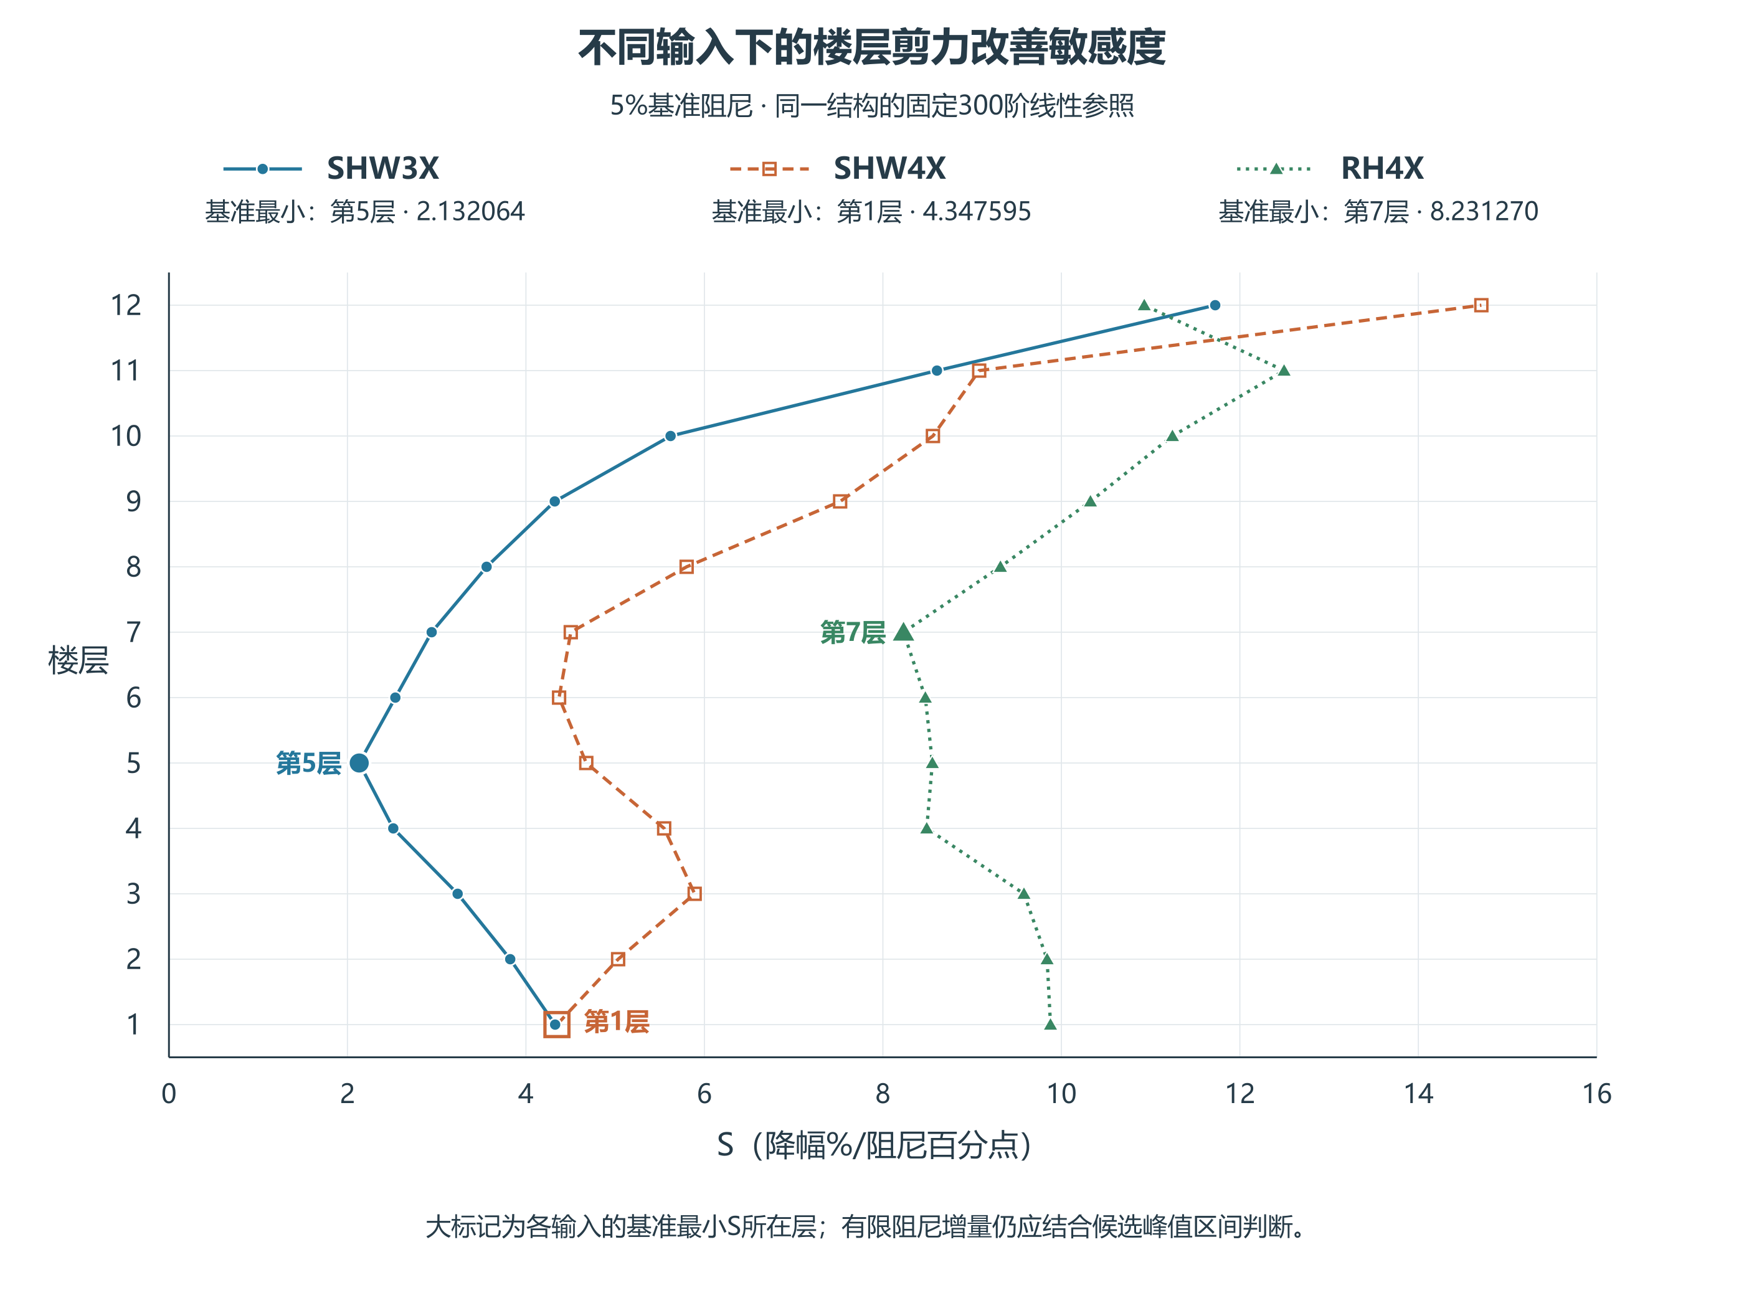
图3 不同输入下5%基准阻尼处的楼层剪力改善敏感度。 大标记分别为SHW3X第5层、SHW4X第1层、RH4X第7层的基准最小S；各层按本层基准峰归一。图中为逐输入S，包络S另按基准控制输入选择，有限增量的最慢层仍由候选结果判断。

6.8 三输入最大峰包络的工程判断
除逐输入分别达到目标外，另考虑预先指定SHW3X、SHW4X、RH4X的最大峰包络目标。每层先在各条输入自身的完整地震作用历程求独立绝对峰$P_{s,e}$，再取$P_{s,env}=\max_{e}P_{s,e}$，不将不同输入当作同时作用。
若各峰区间为$[L_{s,e},U_{s,e}]$，则包络峰及相对包络基准$P_{s,0env}=\max_{e}P_{s,e0}$的降幅区间为：
$\begin{aligned}L_{s,env}=\max_{e}L_{s,e}, \\ U_{s,env}=\max_{e}U_{s,e}, \\ D_{s,env}∈[100(1-\frac{U_{s,env}}{P_{s,0env}}),100(1-\frac{L_{s,env}}{P_{s,0env}})].\end{aligned}$ (10)
包络S取基准控制输入；若并列，仅在这些并列控制输入中取最小S，不能在全部输入中取最小值。第5层包络基准由SHW4X控制，$S_{env}=4$.676272，而三输入中最小S为SHW3X的2.132064。包络S最小的楼层是第8层，$S_{env}=3$.559472。
表12 三输入最大峰包络的全层目标判断
候选阻尼 | 包络参照最小降幅/% | 限制层 | 一阶包络决定 | 二阶包络决定 | 二阶逐输入强目标决定
6% | 3.462937 | 8 | 舍弃 | 舍弃 | 舍弃
7% | 6.411918 | 7 | 舍弃 | 舍弃 | 舍弃
8% | 9.228100 | 7 | 完整复算 | 完整复算 | 舍弃
10% | 14.634810 | 7 | 完整复算 | 完整复算 | 完整复算

包络点预测另有两项低降幅漏判，发生于7%一阶第3层和8%一阶第8层，均由区间送入复算。6%、7%可在包络区间判断后排除，8%、10%仍需完整分析；参照表明8%未达到10%，10%已达到。第7层的基准包络由SHW4X控制，四个候选则均由SHW3X控制，说明包络控制输入也会改变。
逐输入全部达标可推出最大峰包络达标，反向一般不成立。这是两个工程目标，保留原逐输入结果：RH4X的7%二阶单输入通过，与三输入7%包络舍弃同时成立。当前两个目标的参照真假相同，8%二阶的区间决定却不同；项目应先规定采用哪一个目标。三输入包络的一次完整复核须包含列定三条状态历程，按输入而非标记楼层计量。

6.9 简便估计与完整历程预测的对照
比较逐层S×b、同输入统一中位S×b及完整历程的一、二阶点预测，b为阻尼增量的百分点。统一系数仅由基准S确定，SHW3X为3.691777839，公开模型为0.246201207；负预测值保留。
表13 点预测降幅误差及层级判断错误，误差单位为百分点
输入 | 方法 | MAE | 最大误差 | 层级误通过/误拒绝
SHW3X | 逐层S | 1.689 | 16.666 | 1/0
SHW3X | 统一中位S | 3.561 | 23.494 | 6/4
SHW3X | 完整历程一阶 | 1.102 | 5.814 | 1/2
SHW3X | 完整历程二阶 | 1.029 | 9.150 | 1/0
公开例 | 逐层S | 6.300 | 17.457 | 2/2
公开例 | 统一中位S | 4.883 | 11.634 | 0/3
公开例 | 完整历程一阶 | 4.789 | 11.185 | 0/3
公开例 | 完整历程二阶 | 4.525 | 14.956 | 1/0

公开模型统一系数的MAE为4.883，小于逐层S的6.300；二阶最大误差14.956，又大于统一系数11.634和一阶11.185。平均误差与最不利误差应同时比较。统一系数在SHW3X的8%有一次全楼误通过，逐层S在公开10%有一次全楼误拒绝。
这些简便方法只有点预测，不借用完整历程方法的区间；表中层级错误与整候选错误分别计数。S同样需要导数准备，末步乘法少不直接代表总成本低。

6.10 适用范围与复核
计算采用固定线性模型、共同输入约定和保存网格。局部S排序、近峰诊断及二阶预测均存在上述反例，候选决定还需同时检查区间与宽度。全部参照未出现D<0，不利响应漏判率为不适用；RH4X直接采纳仅一例、错误数为0，只报告0/1计数。工程浮点包络的数值覆盖与连续时间保证分别评价，完整成本按实际输入历程计量。

7 工程含义与结论
基准关系$S=S_{U}+S_{C}$把楼层改善分为各振型独立绝对峰之和的变化与合成比例变化。SHW3X第5层$S_{U}=4$.642959、$S_{C}=−2$.510894，后者抵消部分改善；屋顶两项6.373211、5.350638同向，局部改善更快。公开第1层则因比例上升略大于独立峰值下降而出现局部总峰增加。C反映完整叠加关系，不解释成纯相位份额。
振型贡献应连同取峰时刻和归一化分母报告。第13振型在第5层自身峰降低，对$S_{U}$为正；在楼层总峰时，负剪力项趋零削弱原有抵消，对S为负。同一层更换输入时固定振型系数不变，响应导数可改变符号。已知5%至8%的U、C比值用于有限两态机制背景，与基准导数分别使用。
工程应用宜先用基准S定位重点楼层，再依据候选阻尼下的时程峰值区间作出舍弃、采纳或完整分析的决定。以三输入最大峰包络为目标时，6%、7%候选可排除，8%、10%仍需完整分析；参照结果中8%不足而10%达标。对逐输入全部达标目标，8%二阶则可舍弃。RH4X的7%二阶预测能够确认该输入下全部12层达到目标，但不能代替三输入包络判断。对于排序接近、其他局部峰可能成为控制峰或阻尼增量较大的情况，应保留完整时程检查；提高预测阶次并不保证误差逐项减小。
当前结果对应两个固定线性模型、四组模型—输入组合及保存网格，39个基准楼层—输入组合按模型和输入分别汇总。平均误差、最不利误差、错误判断和完整成本共同评价；本实现的完整预测成本高于直接全解。
本地补充材料：补充说明S1，含详细公式、数值约定与补充统计。

参考文献
[1] LIU Q, ZHANG J, GU L, YAN L. An Accurate Method for First and Second Derivatives of Dynamic Responses[J]. Journal of Mechanics, 2011, 27(3): 389–398. DOI: 10.1017/jmech.2011.41.
[2] MAZZONI S, MCKENNA F. OpenSees Example 5: 2D Frame, 3-story 3-bay, Reinforced-Concrete Section & Steel W-Section[EB/OL]. 2006[2026-11-01]. 官方示例. 复算所用ElasticSection输入.
[3] PEER STRONG MOTION DATABASE. H-E12140: Imperial Valley, 1979-10-15, El Centro Array #12, 140°[DS/OL]. [2026-11-01]. OpenSees Example 5随例记录下载. 记录头标明Processing by Pacific Engineering，USGS station 931。

